Temat: Galaretki owocowe 15.06

Proszę o zapoznanie się z tematem przepisanie tego co pogrubione.
Galaretki przygotowujemy z klarownych wywarów lub soków. Składnikiem zagęszczającym jest żelatyna lub pektyna. Żelatyna wymaga namoczenia w zimnej wodzie i upłynnienia, czyli rozpuszczenia w gorącej kąpieli wodnej lub wywarze. Na 1000 ml wywaru owocowego zużywa się 25g żelatyny.
Galaretki należy sporządzać na kilka godzin przed podaniem ze względu na długi okres krzepnięcia. Etapy wykonania galaretki owocowej
Porcja galaretki powinna ważyć 100g, podaje się ją w kompotierce lub pucharku na podstawce z łyżeczką. Galaretki można zestalać w specjalnych formach a potem je kroić na porcje, które przekłada się na talerzyk deserowy i dekoruje.
Galaretką można zalewać surowe, gotowane lub konserwowe owoce, a po zastygnięciu dekorować bitą śmietaną.
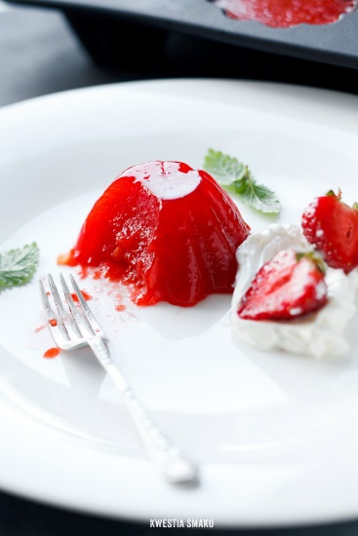
Zadanie dla chętnych: wykonaj galaretkę truskawkową:
Normatyw surowcowy
- 200 g truskawek (świeżych lub mrożonych)
- 1/3 szklanki cukru (lub do smaku)
- sok z 1 pomarańczy
- 2 łyżki soku z cytryny
- żelatyna (w ilości 1 i 1/2 łyżeczki na 250 ml powstałego musu)
Sposób wykonania
- Truskawki opłukać, osuszyć i oderwać szypułki. Zmiksować blenderem na mus (po zmiksowaniu można przetrzeć przez sitko w celu uzyskania gładkiego musu, ale nie jest to konieczne).
- Do truskawek dodać cukier, sok z pomarańczy i cytryny i wymieszać do rozpuszczenia się cukru. Odmierzyć ile wyszło musu na szklanki.
- Odlać około 1/3 szklanki powstałego musu, podgrzać go i rozpuścić w nim żelatynę cały czas mieszając. Sprawdzić czy na pewno cała żelatyna się rozpuściła, w razie potrzeby ponownie podgrzać mus dodając kolejne 2 - 3 łyżki musu.
- Żelatynę wlać do reszty musu i dokładnie wymieszać. Przelać do silikonowej formy z wgłębieniami (jak do karbowanych babeczek) lub najprościej - do zwykłych pucharków. Wstawić do lodówki do stężenia na kilka godzin.
- PROPOZYCJA PODANIA Kleks bitej śmietany i listki mięty.
